 |  | Предмет аукциона № 11
Начальная цена предмета аукциона: 23 465 руб. 34 коп.
Кадастровый номер: 21:18:000000:7572
Кирское лесничество
Гартовское участковое лесничество
 | Номер лесного квартала |  | Номер лесотакса-ционного выдела-делянки | Площадь лесосеки, га | Хозяйство, преобла-дающая порода | Породы | Объем, куб. метров
 |  |  |  |  |  |  | Деловая |  |  |  | Дрова | Хворост-неликвид |  | Всего
 |  |  |  |  |  |  | Круп-ная | Сред-  няя | Мел-  кая | Всего | Дрова |  |  | Всего
 | 32 |  | 26 | 2,8 | хв. | сосна | 79 | 18 | 1 | 98 | 9 |  |  | 107
 |  |  |  |  |  | ель |  |  |  | 0 | 12 |  |  | 12
 |  |  |  |  |  | итого | 79 | 18 | 1 | 98 | 21 |  |  | 119

ПЛАН ЛЕСНОГО УЧАСТКА
Местоположение: Чувашская Республика, Кирское лесничество, Гартовское участковое лесничество, квартал 32

Вид разрешенного использования: заготовка древесины
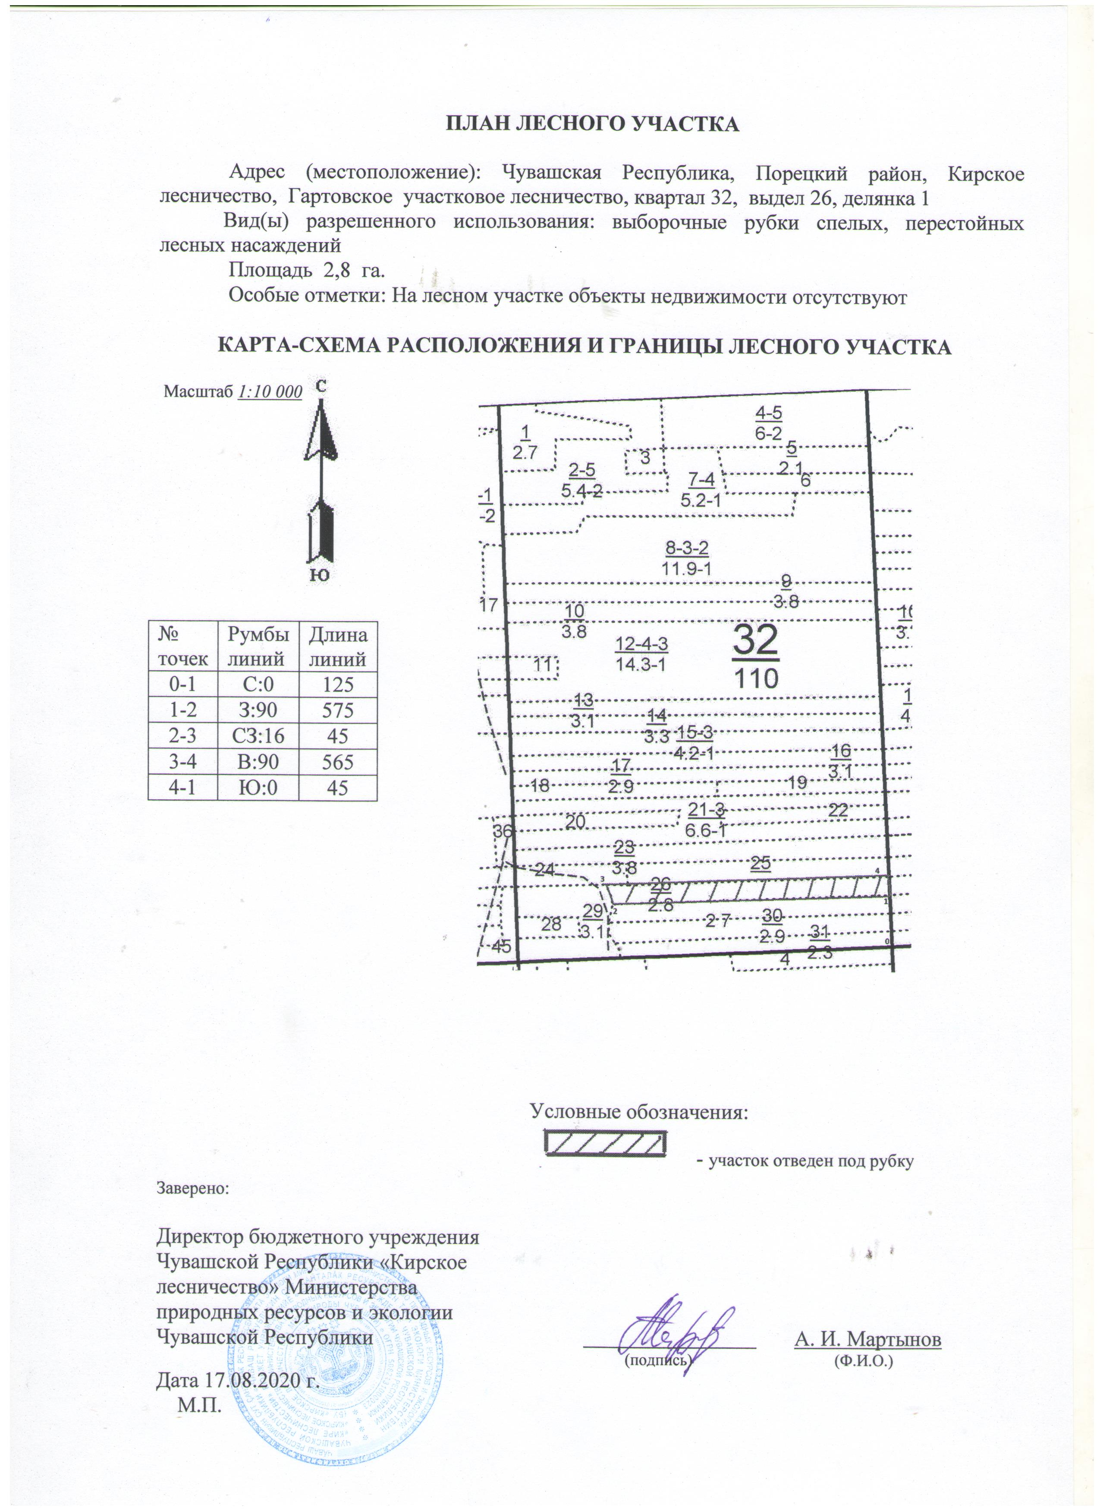

Таксационное описание лесных насаждений,
выставляемых на аукцион на право заключения
договора купли-продажи лесных насаждений
Наименование  участкового лесничества | №  кв. | №  выд. | Площадь,  га | Состав  насаждения | Возраст | Бони-  тет | Общий  запас вырубаемой древесины,  куб.м.
Гартовское | 32 | 26 | 2,8 | 10С | 90 | 2 | 119

Характеристика лесных насаждений
га

Общая площадь - всего | в том числе
Общая площадь - всего | лесные земли |  |  |  |  | нелесные земли
Общая площадь - всего | покрытые лесной растительностью - всего | в том числе покрытые лесными культурами | лесные питомники, плантации | непокрытые лесной растительностью | итого | дороги | просеки | боло-та | дру-гие | ито-го
2,8 | 2,8 |  |  |  | 2,8

Целевое назначение лесов | Номер квартала (выдела) | Преобладающая порода | Площадь, га/  запас вырубаемой древесины, куб. м | в том числе по группам возраста древостоя, га / куб. м
 |  |  |  | молодняки | средневозрастные | приспевающие | спелые и перестойные
Гартовксое участковое лесничество
Запретные полосы, расположенные вдоль водных объектов | 32(26) | сосна | 2,8/119 |  |  |  | 2,8/119

